DYS’YE GİRİŞ YAPILAMIYORSA AŞAĞIDAKİ İŞLEMLER BASAMAKLAR HALİNDE KONTROL EDİLMELİDİR.
- DYS Sistemine İnternet Explorer ve Mozilla Firefox’la giriş yapılabilir. Java Desteği olmadığından Google Chrome ve Windows EDGE ile giriş yapmaya çalışmayınız.
- DYS ve DYS Eğitim sayfalarına hiç giriş yapılamıyorsa; (Okul/Kurum ve İlçeler için)

- C:\Windows\System32\Drivers\etc klasörü içinde hosts dosyası Not Defteri ile açılıp içinde aşağıdaki 3 satır var mı kontrol edilir. Yoksa bu 3 satır açılan sayfanın sonuna eklenir.
95.0.196.81 dys.meb.gov.tr
95.0.196.80 dysegitim.meb.gov.tr
95.0.196.79 dysdownload.meb.gov.tr
- Yukarıdaki IP’ler girildiği halde DYS giriş sayfası açılmıyorsa kullanılan internet hattı MEBADSL olup olmadığı kontrol edilmelidir.

- Web Tarayıcı programda Java Eklentilerinin aktif olup olmadığı kontrol edilir. Bunun için;
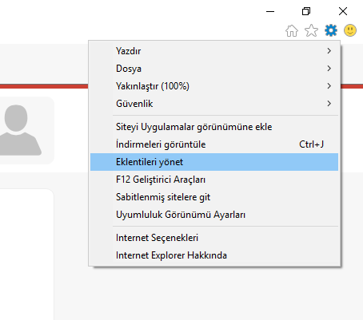

Tarayıcı Programın (İnternet Explorer) Araçlar bölümünden Eklentileri Yönet seçilir

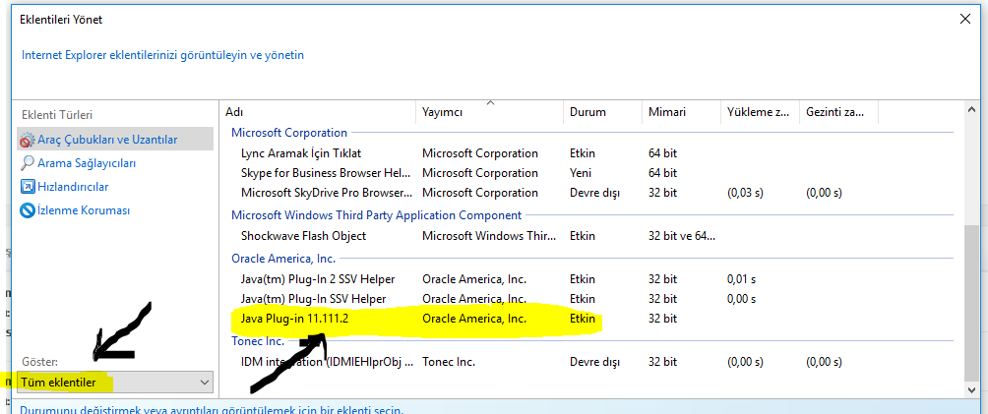
Göster Bölümünden “Tüm Eklentiler” seçilir. Yan Tarafta Java Plug-in’in Etkin Olup Olmadığı kontrol edilir. “Devre Dışı” olarak görünüyorsa üzerine tıklanıp aşağıda açılan detay penceresinden Etkinleştir tıklanarak Etkin hale getirilir.

NOT: Bu ekranda Java eklentileri hiç görünmüyorsa Java programının bilgisayara yüklenmesi gerekmektedir. (www.java.com adresinden son sürüm indirilerek kurulur, yada Katılımsız Kurulum Programıyla kurulum yeniden yapılır.)

- Bilgisayarım / C Sürücüsü altında Kullanıcılar (Users) klasörü altında Bilgisayarı Kullanan kişinin Kullanıcı Adı ile açılmış olan Klasörün içinde (.java.policy) dosyasının olup olmadığı kontrol edilir. Yoksa bu dosya buraya kopyalanır. Dosya http://dys.meb.gov.tr/ adresinde “Kurulum Ayarları” bölümünden indirilebilir.

- DYS adreslerinin Java Programının Güvenilen Siteler kısmına ekli olup olmadığı kontrol edilir. Eklenmemişse bu adresler buraya eklenir.

Denetim Masasından Java Uygulaması Bulunur ve Açılır.
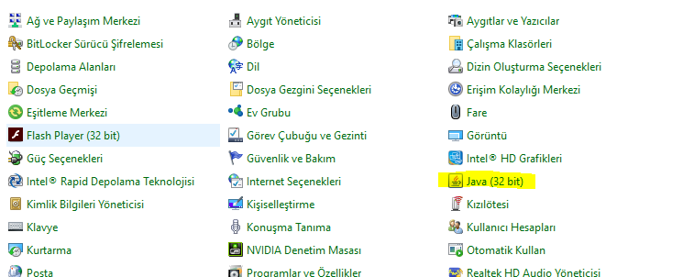

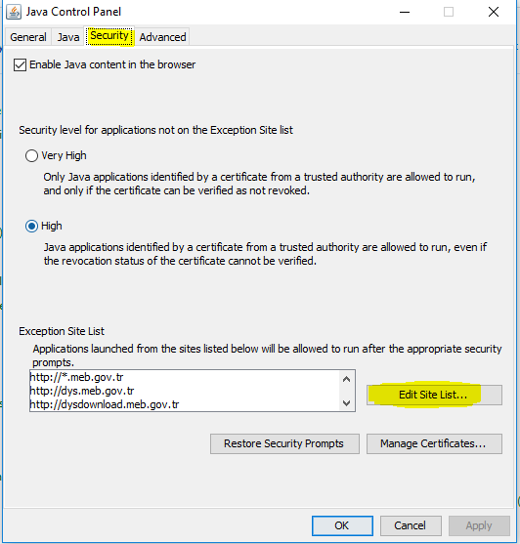
Security Sekmesi ve Ardından Edit Site List… Tıklanır.

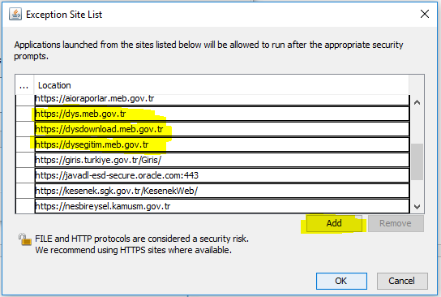

Add Butonuna Tıklanarak İşaretli adresler bu listeye eklenir.

NOT: Java Eklentisi çalıştıran bütün Kurumsal Adresler buraya eklenmelidir.
- Bilgisayarım açılır. Aşağıdaki Klasör Yapısına göre klasörlerin içine girilir.

C:\Kullanıcılar (Users) \”Bilgisayar Kullanıcısı”\AppData\LocalLow\Sun\Java\Deployment

deployment.properties isimli dosya Not Defteri Kullanılarak açılır. Açılan dosyanın içinde aşağıdaki kod satırı yoksa Son Satırına aşağıdaki kod eklenir.

deployment.security.use.user.home.java.policy=true

